LAPORAN PRAKTIKUM
STRUKTUR DATA

MODUL VII
STACK


Disusun Oleh :
NAMA : Mohammad Rafi Tri Buwaana
NIM : 103112430099

Dosen

WAHYU ANDI SAPUTRA

PROGRAM STUDI STRUKTUR DATA
FAKULTAS INFORMATIKA
TELKOM UNIVERSITY PURWOKERTO
2025
- Dasar Teori
Stack merupakan struktur data linear yang bekerja menggunakan prinsip Last In First Out (LIFO), di mana elemen terakhir yang masuk akan menjadi elemen pertama yang keluar. Konsep ini banyak digunakan dalam pemrosesan data yang membutuhkan pengelolaan urutan secara terbalik, seperti evaluasi ekspresi, proses rekursi, dan pembalikan string atau angka (Singh & Kaur, 2016). Implementasi stack berbasis array memanfaatkan indeks top sebagai penunjuk posisi elemen teratas, serta operasi dasar seperti push, pop, dan peek yang memastikan manipulasi data tetap terstruktur. Pada program ini, stack digunakan untuk menerima input berupa rangkaian digit angka, kemudian melakukan penyimpanan dan pembalikan urutan angka melalui penggunaan stack sementara. Hal ini memperlihatkan bagaimana prinsip dasar LIFO dapat memberikan solusi sederhana namun efektif dalam manipulasi data linear yang memerlukan pembalikan urutan.
- Guided (berisi screenshot source code & output program disertai penjelasannya) [
Guided 1
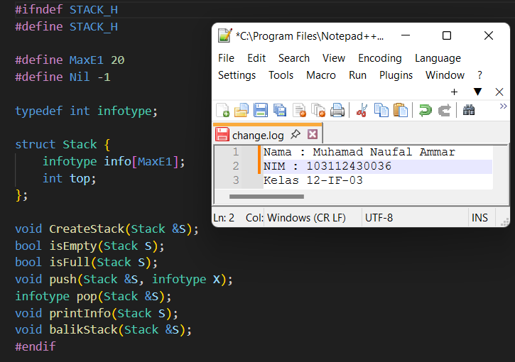
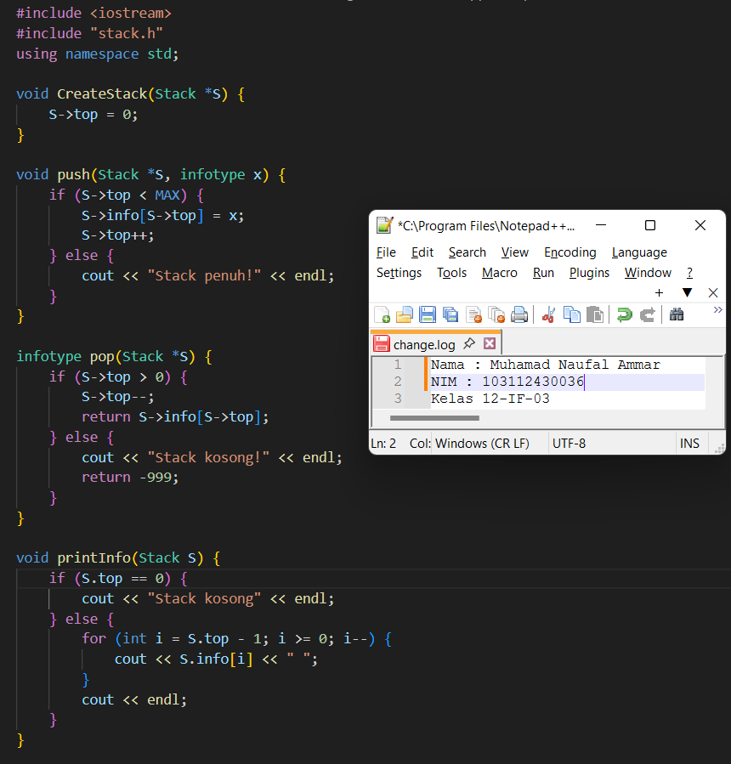
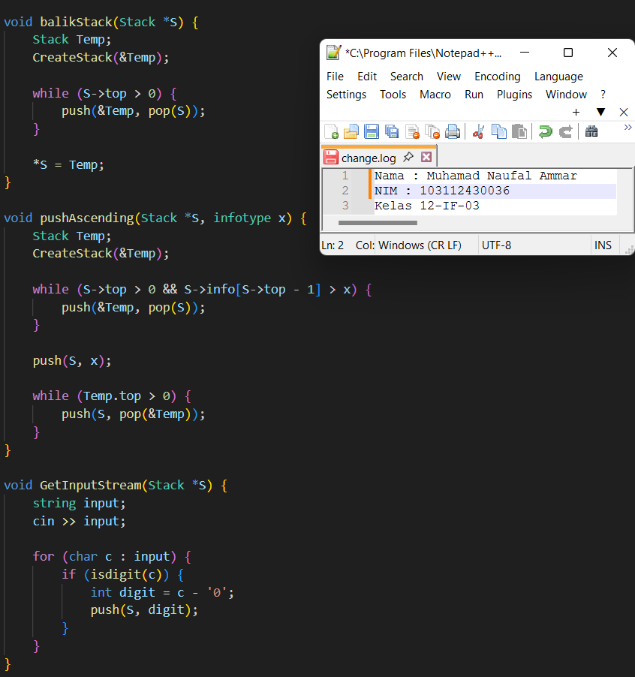
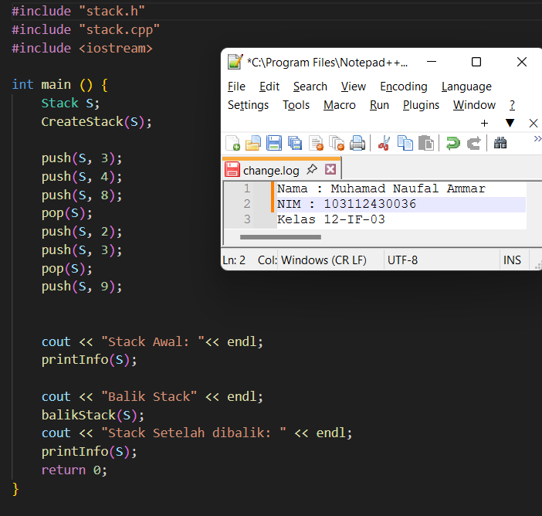

Screenshots Output
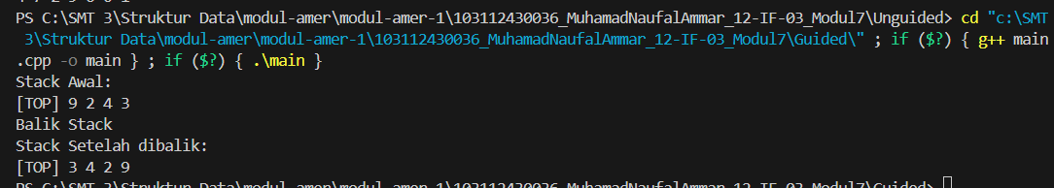
Deskripsi:
Fungsi main ini menginisialisasi sebuah stack bernama S lalu memanggil CreateStack untuk menyiapkannya, kemudian melakukan beberapa operasi dasar stack seperti push beberapa nilai (3, 4, 8), pop satu kali, push lagi (2, 3), pop lagi, dan push 9; setelah itu program menampilkan isi stack awal, memanggil fungsi balikStack untuk membalik urutan elemen di stack, dan menampilkan kembali isi stack untuk membuktikan efek operasi pembalikan tujuannya praktikum untuk menguji operasi push/pop, pencetakan isi, dan fungsi pembalikan pada struktur data stack.
- Unguided (berisi screenshot source code & output program disertai penjelasannya)
Unguided 1

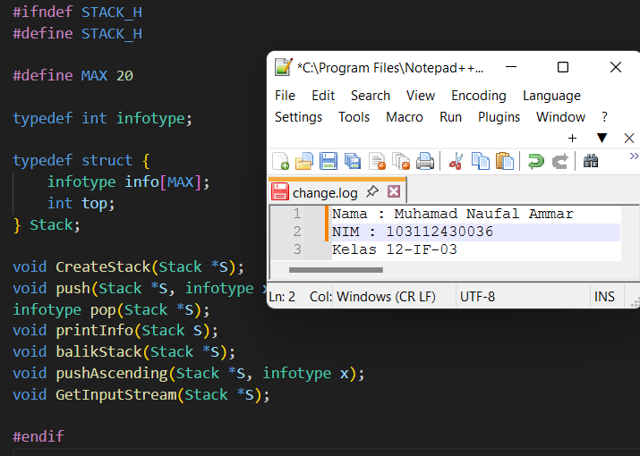
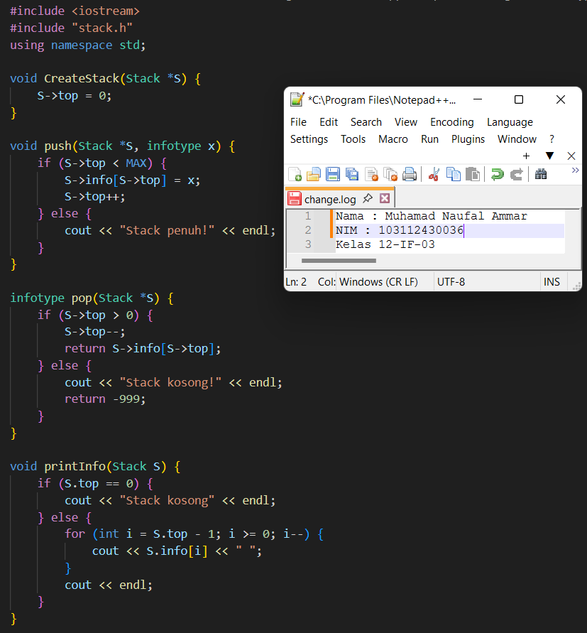
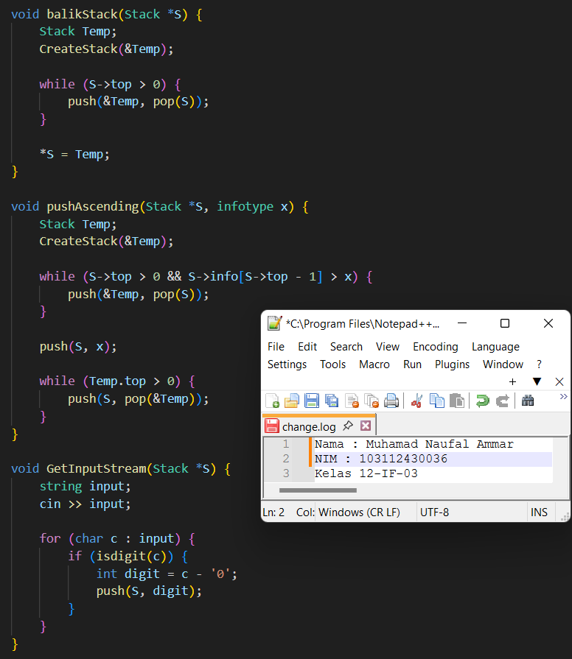
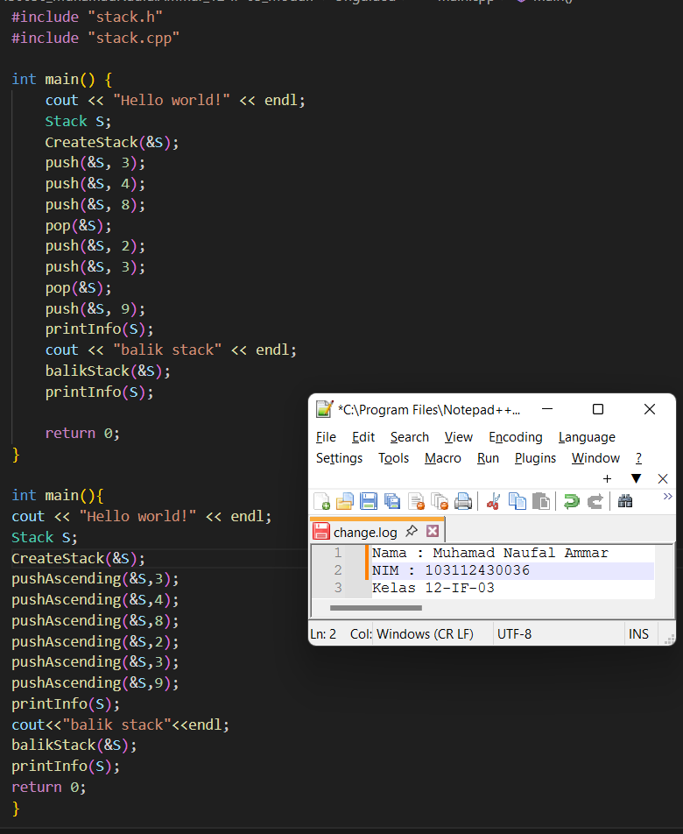
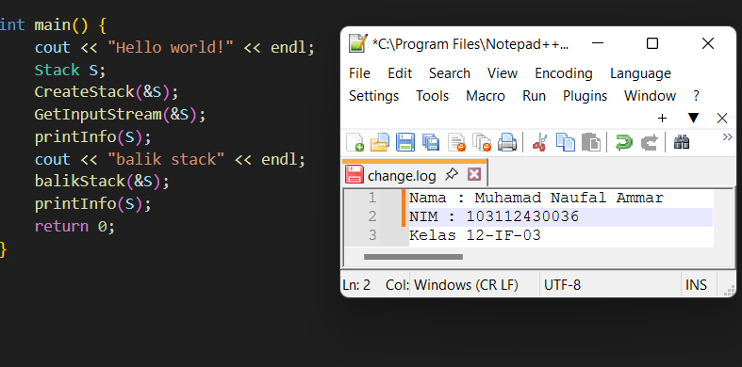

Screenshots Output
1. Output Stack
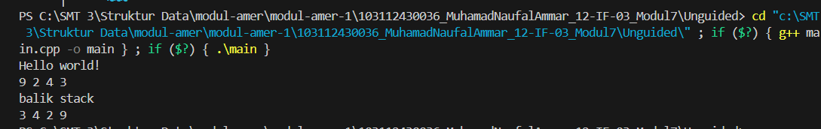
Deskripsi:
Fungsi ini membuat stack kosong lalu melakukan beberapa operasi dasar seperti push dan pop untuk mengubah isi stack; setelah beberapa push dan pop, program mencetak isi stack, membalik urutan elemen dengan fungsi balikStack, lalu mencetak kembali untuk melihat perubahan, jadi tujuan utamanya untuk menguji operasi dasar stack dan fungsi pembalikan secara berurutan.
2. Output Stack Push Ascending
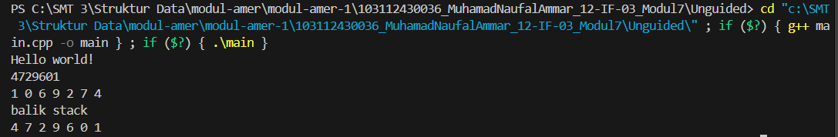
Deskripsi:
Fungsi ini juga menginisialisasi stack kosong tetapi menggunakan pushAscending untuk memasukkan elemen sehingga setiap elemen dimasukkan dengan mempertahankan urutan menaik; setelah memasukkan beberapa nilai, program mencetak isi stack, membalik urutan dengan balikStack, dan mencetak lagi sehingga terlihat efek dari penyisipan berurutan dan pembalikan terhadap struktur data.
3. Output Stack Input Stream
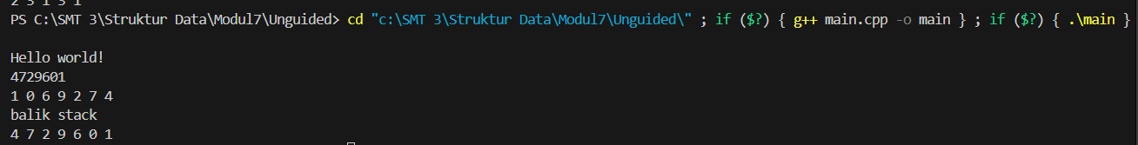
Deskripsi:
Fungsi ini menginisialisasi stack lalu memanggil GetInputStream yang kemungkinan membaca input dari pengguna atau sumber lain untuk mengisi stack secara dinamis; setelah pengisian selesai, program mencetak isi stack, membalik urutan dengan balikStack, dan mencetak lagi, sehingga fokusnya adalah pada aliran input ke stack dan verifikasi hasil sebelum dan sesudah pembalikan.
- Kesimpulan
Dari hasil implementasi program stack, dapat disimpulkan bahwa struktur data stack memberikan pendekatan yang efektif dan terstruktur untuk menangani data yang membutuhkan akses terbalik. Dengan memanfaatkan operasi push, pop, dan prosedur balikStack, program mampu membaca input digit secara beruntun, menyimpannya ke dalam stack, menampilkannya dari elemen teratas, hingga membalik seluruh susunan data menggunakan stack tambahan. Proses ini membuktikan bahwa stack tidak hanya berfungsi sebagai penyimpanan sementara, tetapi juga sebagai alat manipulasi data yang efisien untuk permasalahan yang melibatkan pengulangan terbalik atau rekonstruksi urutan data. Pemahaman terhadap konsep LIFO pada stack dapat menjadi dasar penting bagi pengembangan algoritma lebih kompleks seperti penilaian ekspresi, pemrosesan rekursif, dan pemodelan sistem yang berbasis antrian terbalik.Referensi
Mahapatra, P., & Acharya, M. (2020). A study on data structure efficiency in algorithmic problem solving. International Journal of Advanced Research in Computer Science, 11(3), 15–21.
Ramadhan, F., & Utami, N. (2019). Implementasi struktur data stack dalam pembalikan string menggunakan bahasa pemrograman C. Jurnal Ilmiah Informatika Komputer, 24(2), 45–52.
Silberschatz, A., Galvin, P. B., & Gagne, G. (2014). Operating system concepts (9th ed.). Wiley.
Singh, S., & Kaur, G. (2016). Performance analysis of array and linked list implementation of stack and queue. International Journal of Computer Applications, 145(6), 27–31.

